育才学校2021-2022学年度第一学期第一次月考考试
高一地理试卷
一、选择题（本大题共 25 小题，每小题 2 分，共50分）
1．“2020年6月17日：在过去24小时中，太阳活动很低。日面上无可视黑子，无耀斑发生”，以上信息来自中国国家天文台太阳活动情况预报中心。太阳活动预报的目的是对剧烈的太阳活动提前预警，帮助相关部门有效应对。下列不属于太阳活动对地球影响的是（ ）
A．冲击电网 B．产生磁暴现象 C．扰乱卫星导航信号 D．诱发地震和海啸
读“大气垂直分层示意图”，完成下面小题。
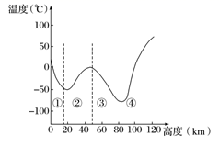
2．2015年12月美国成功发射和回收猎鹰9号火箭，这是人类历史上第一次将火箭发射到太空之后还能返回地球。“如果火箭可以像飞机一样重复使用，那么进入太空的成本可以降低百倍。”据图分析，火箭在返回地球的过程中，途经大气层的温度变化过程为（ ）
A．减—增 B．增—减
C．减—增—减—增 D．增—减—增—减
3．关于图中各层大气的叙述正确的是（ ）
A．①层的大气厚度在赤道地区最薄 B．②层中复杂的天气状况不利于航空飞行
C．③④层中存在电离层，能够反射无线电波 D．①层的热量直接源于臭氧吸收太阳紫外线
寒武纪时期,地球上开始出现大量生物，因此科学家将寒武纪作为显生宙的开始。显生宙所包含的地质年代的先后顺序,依次是古生代一中生代- -新生代。读图完成下面小题。
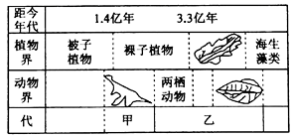
4．甲地质时期生物灭绝的根本原因是（ ）
A．冰川范围扩大 B．食物变得缺乏C．生存环境突变 D．行星撞击地球
5．下列化石可能彤成于乙地质时期的是（ ）
A．元谋人化石B．盾皮鱼化石C．霸王龙化石 D．猛犸象化石
下图为某大气层示意图。完成下面小题。
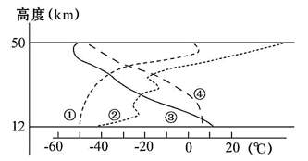
6．符合该大气层气温垂直分布状况的曲线是
A．① B．② C．③ D．④
7．关于该层的叙述，正确的是
①该层吸收相当数量的红外光 ②大气稳定，适合于飞机飞行
③上冷下热，大气平流运动为主 ④大量紫外线被该层的臭氧吸收
A．①② B．②③ C．③④ D．②④
8．有关低层大气增温的叙述，正确的是( )
A．主要是地面的长波辐射被大气中水汽和二氧化碳吸收的结果
B．主要是太阳照射地面，地面又反射给空气的结果
C．主要是太阳辐射被大气中的水汽和二氧化碳吸收的结果
D．主要是受太阳光直接照射的结果
9．某时某山地山麓(海拔412米）的气温为18.2℃，其山顶(海拔1612米）的气温大约是（ ）
A．11℃ B．13.2℃ C．15℃ D．6.6℃
10．读下图，图中数码所代表的地球圈层正确的有（ ）
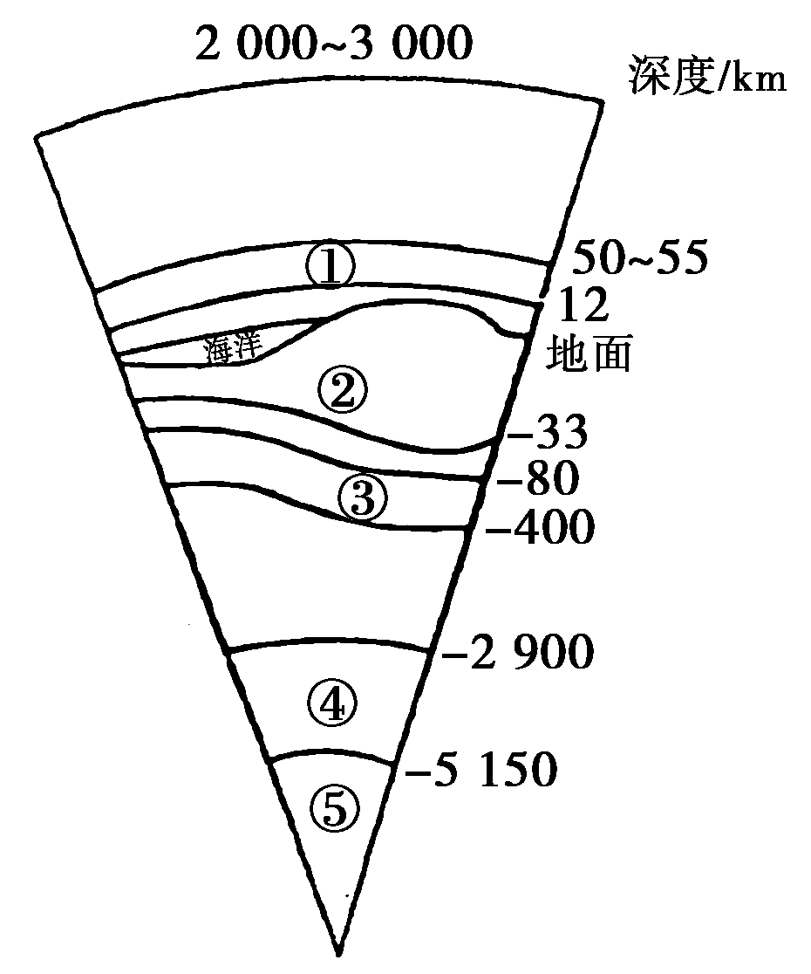
A．①为水圈 B．②为岩石圈 C．③为软流层 D．④为下地幔
2020年6月21日,我国西藏至台湾一带地区可观测日环食现象。日环食是日食的一种，发生时太阳的中心部分黑暗,边缘仍然明亮,形成光环。这是因为月球在太阳和地球之间,但是距离地球较远,不能完全遮住太阳而形成的。下图为日环食示意图。据此完成下面小题。
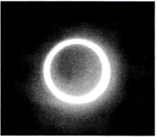
11．日环食发生时,肉眼可见的太阳边缘明亮光环是太阳大气层的（ ）
A．平流层 B．日冕层 C．色球层 D．光球层
12．日环食发生时（ ）
A．太阳黑子增多 B．太阳耀斑减少 C．太阳辐射减弱 D．地球出现磁暴
2019年11月11日,罕见天象奇观“水星凌日”震撼上演。凌日是指地球上看到太阳被一个小的暗星体遮挡的现象。下图为“水星凌日”示意图。据此完成下面小题。
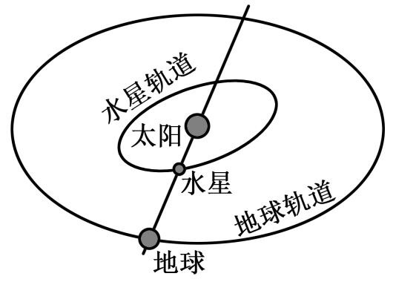
13．“水星凌日”现象三个天体共同所属的最低级别天体系统是（ ）
A．总星系 B．银河系 C．太阳系 D．地月系
14．与水星和地球属于同一类行星的是（ ）
A．火星 B．海王星 C．木星 D．土星
下图是我国到达地面的年太阳辐射总量分布图。读图，完成下列小题。
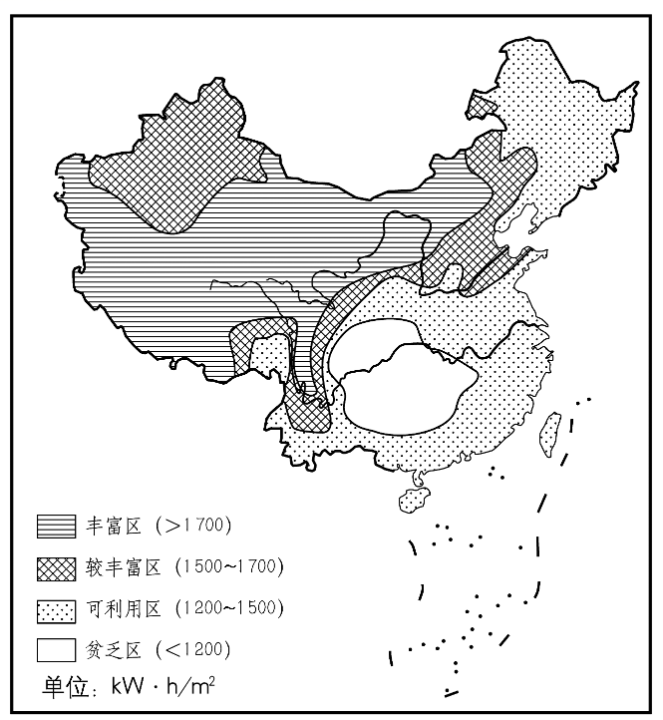
15．图中太阳辐射丰富区的共同特点有( )
①纬度低 ②海拔较高 ③云量少，晴天多 ④上空臭氧少
A．①② B．③④ C．②③ D．①④
16．关于太阳辐射对地球影响的叙述,正确的是( )
A．太阳辐射是地球上获得能量的唯一来源
B．太阳辐射是地球上地震活动、火山爆发的主要动力
C．煤、石油和天然气是从地下开采出来的,所以这些能源不属于太阳辐射能
D．“万物生长靠太阳”说明太阳辐射能与人类的农业生产密切相关
读“我国大陆部分地壳等厚度线图”（下图），完成下面小题。
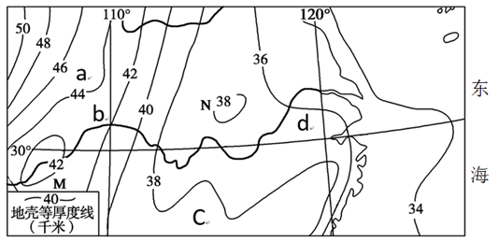
17．图中a、b、c、d四处地势最高的是（ ）
A．a地 B．b地 C．c地 D．d地
18．如果地壳等厚度线图中有一条线的数值为0，则此处表示（ ）
A．地壳的表面 B．莫霍面 C．海平面 D．古登堡面
19．岩石圈的范围，除了地壳之外，还包括（ ）
A．软流层 B．上地幔 C．上地幔和软流层 D．上地幔顶部
4月9日19时46分，西昌卫星发射中心一枚长征三号乙运载火箭发射升空，负责将印尼PALAPA-N1卫星送到预定轨道。几分钟之后噩耗传来，火箭一、二级飞行状态正常，但是三级火箭工作发生异常，火箭三级及卫星残骸随后坠毁。完成下面小题。
20.本次发射在空中工作异常时的三级火箭和卫星（ ）
A．火箭和卫星都是天体 B．火箭不是天体，卫星是天体
C．火箭是天体，卫星不是天体 D．火箭和卫星都不是天体
21．一级火箭从开始工作到离开地面5千米的空中，气温发生的变化是（ ）
A．一直上升 B．一直下降 C．先升后降 D．先降后升
据俄罗斯卫星通讯社报道,2020年4月7日至8日出现超级月亮的现象(即月球以满月的形式最大程度靠近地球),是2020年能够观测到的最大的满月。据此完成3~4题。
22.下列有关月球的说法,正确的是
A.月球是太阳系中的行星天体 B.月球是能够自行发光的天体
C.月球是距离太阳最近的天体 D.月球是环绕行星运转的天体
23.月球上观测不到任何生命存在的主要原因是
A.表面的温度太高 B.无包围的大气层 C.地震、火山频发 D.受陨石撞击频繁
读下图,完成下列各题。
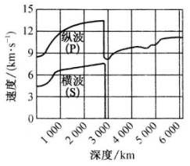
24.地震发生时，人们往往会感到“先颠后晃”,原因是
①纵波传播速度快，先到达上下颠簸②纵波到达,左右摇晃
③横传播速度快,先到达④横波后到达,左右摇晃
A.①② B.①④ C.②③ D.③④
25.地震波传播速度最快的地方是
A.莫霍界面附近 B.软流层
C.古登堡界面上部附近 D.地壳表面
二、综合题(共3小题,共50分)
26．（10分）读太阳系“生命可居住带”示意图，完成下列要求。
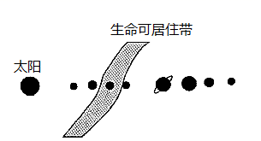
（1）指出图中显示“生命可居住带”出现生命的主要影响因素，并说明理由。（2分）
（2）除上述因素外，简述地球上存在生命的其他自身条件，并分析原因。（4分）
（3）分析太阳辐射对地球的影响。（4分）
27．（20分,每空2分）读“太阳系八颗行星排列顺序示意图”和“太阳大气结构图”，回答下列问题。
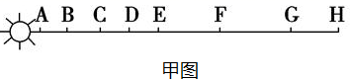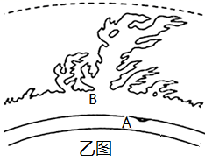
（1）写出甲图中字母所代表的行星名称。
A___________，G___________，H___________。
（2）写出甲图与地球相邻的两颗行星的代表字母：___________。属于巨行星的是___________。（均填字母）
（3）甲图中小行星带位于___________（填两个代表字母）轨道之间。
（4）乙图中A为___________层，其主要活是___________，变化周期约为___________。
（5）图中B层的主要活动有___________
28．（20分,每空2分）读下图“大气垂直分层”，完成下列问题。
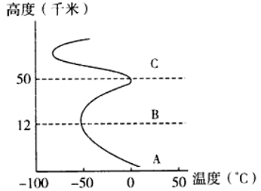
（1）A是_________层，它的直接热源是__________，该层气温随高度增加而__________。
（2）B是__________层，该层大气以___________运动为主。该层气温随高度增加而__________。
（3）大气质量的3/4和几乎全部的水汽、杂质集中在____________（填名称）。其温度的垂直变化决定了该层大气以________运动为主。
（4）在55千米以上的高层大气中存在______层，该层使人类实现无线电通信。且该层空气密度________（很小\很大）。

2021年高一第一次月考地理答案
一：单选题
- ---5DCCCB 6-----10ADAAC
11---15DCCAC 16----20DABDD
21----25BDBBC
26．（1）温度条件。理由:“生命可居住带”距太阳的距离适中。
（2）有适合生物生存的大气条件。原因:地球的质量和体积适中,使其有足够的引力吸引住大气,形成包围地球的大气层。有液态水。原因:原始地球体积收缩和内部放射性元素衰变导致原始海洋的形成;地表温度适宜。
（3）为地球动植物生长提供光和热;地球大气运动,水循环的主要动力;为人类生产生活提供能源等。
27．水星 天王星 海王星 B、D E、F D、E 光球 黑子 11年 耀斑

28．对流 地面 降低 平流 水平 升高 对流层 对流 电离 很小

